Teste para “quebrar o gelo”: Árvore emocional

Roda de conversa presencial, virtual e/ou híbrida (é fundamental que o acolhedor ressalte a importância da escuta neste momento)
Criado por Pip Wilson, Psicólogo britânico comportamental, o teste da árvore emocional pode contribuir para que os participantes compreendam e compartilhem seu estado emocional.
O teste consiste na observação da figura de diversas pessoas em uma árvore, cada uma representando um estado emocional diferente. Os participantes escolhem aquele com qual se identificam, e depois compartilham os resultados.

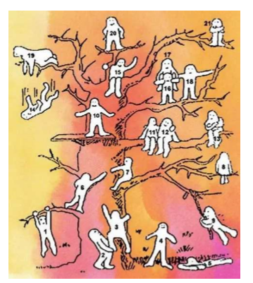

Resultado
1 – Se escolheu as opções 1, 3, 6 ou 7
Todas as figuras estão subindo, isso indica que você é o tipo de pessoa que tenta superar obstáculos, além de corajosa e lutadora.

2 – Se escolheu as opções 2,11,12, 18 ou 19
Você é uma pessoa muito sociável e que gosta de ajudar os outros. Você é amável e sempre acolhe os que estão a sua volta. Você também é uma pessoa muito respeitada e que normalmente não tem problemas em pedir ajuda quando precisa.

3- Se escolheu a opção 4
Explica o comportamento de uma pessoa pacífica e feliz. Seus objetivos são resumidos em duas palavras: vivendo a vida. Você não depende de ninguém nem de nada para ser feliz.

4- Se escolheu a opção 5
Você pode estar passando por um período de excesso de trabalho, pode estar sendo esgotado de sua energia e não consegue mudar essa situação. É preciso que tire um momento para refletir se é necessário mudar, ou algo que motiva um pouco para sair desse tipo de depressão.

5- Se escolheu a opção 8
Quem escolhe esta figura são pessoas isoladas do resto e preferem viver em seu mundo. Essas pessoas valorizam seu tempo e seu espaço e não sentem a necessidade de compartilhar suas experiências. Isso impede que tenha concentração no trabalho. É importante uma mudança, conhecer novas pessoas e experimentar coisas novas, você se surpreenderá de como pode ser divertido!

6- Se escolheu a opção 9
Sua marca é diversão, todos te consideram como alguém bem alegre e cheio de vida. Você é a alma de qualquer festa e ama aventuras, emoções fortes e desafios. Valorize-se mais e curta o maior presente que é sua vida!

7- Se escolheu as opções 10 ou 15
Você tem grande capacidade de adaptação e se conforma com mais facilidade que os outro. Independentemente do que aconteça, consegue ser indiferente e estável, criando um ambiente confortável. Consegue ser feliz com pouquíssimas necessidades. Vive feliz com as surpresas que a vida lhe traz.

8- Se escolheu as opções 13 ou 21.
Você é relutante em conversar com outras pessoas, isso faz com que passe grandes períodos de isolamento e depressão, talvez precise de ajuda psicológica para superar barreiras.

9- Se escolheu a opção 14
Você pode estar atravessando um período difícil sozinho, fazendo de seu próprio estado uma ameaça séria a sua própria vida. É preciso que tente procurar ajuda de seus amigos e tratamento através de um psicólogo profissional. Não ignore a situação, porque possivelmente pode piorar com o passar do tempo.

10- Se você escolheu as opções 16 ou 17
Ou você se sente amada por um dezessete ou você sente que está ajudando a colher os sucessos de um dezesseis. Você se sente muito apegado a alguma pessoa e a considera indispensável.

11- Se você escolheu o número 20
Você é, graças aos seus esforços pessoais, uma das pessoas mais elevadas. Você alcançou o objetivo emocional e agora é uma referência para todos que lhe seguem. Você é líder e agora precisa descobrir como tirar proveito da situação. Aproveite que seus passos estão no auge de seus objetivos. Com isso, certamente vai se sentir muito melhor.
FONTE: Escolha uma pessoa da árvore e descubra seu estado emocional. Disponível em:
https://br.blastingnews.com/curiosidades/2017/04/escolha-umapessoa-da-arvore-e-descubra-qual-e-seu-estado-emocional-001623805.html

